ALCANCE 5. Apoyar con la estructuración de las respectivas resoluciones y/o actos administrativos, derivados del acompañamiento jurídico a las acciones de inspección, vigilancia y control sanitario de la dirección Operativa de Salud Pública.

**CERTIFICO**

Que en mi calidad de **ABOGADA CONTRATISTA,** para este periodo del 2 de julio al 1 de agosto 2021, se sustanciaron las siguientes resoluciones:

1. Por la cual se concede una Autorización Sanitaria para El Expendio de Carne y Productos Cárnicos Comestibles **COLACHOS CARNES**, aceptándose la sugerencia de no colocarle temporalidad a la resolución.
2. Autorización Sanitaria para **ALMACENES EXITO S.A, ubicado en la carrera 8 Nº 17-35,** solo para expendio de productos cárnicos comestibles.

Atentamente

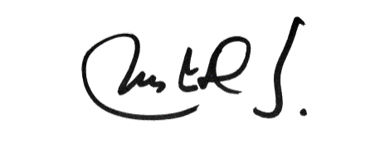

MARIA JESUS DIAZ SUAREZ

ABOGADA CONTRATISTA